Vì sao thiết bị Android không thể mở ảnh chụp bằng iPhone? Cách phòng tránh?
Bạn chụp ảnh hoặc quay video trên iPhone hoặc iPad, sau đó gửi nó cho bạn bè, người thân sử dụng thiết bị Android và họ không thể mở nó. Đừng lo, bạn có thể phòng tránh những tình huống kiểu này chỉ với mẹo nhỏ trong bài viết sau.
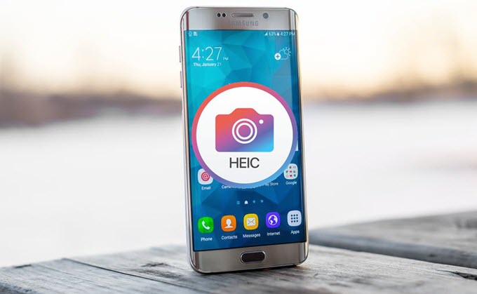
Vì sao thiết bị Android không thể mở ảnh/video chụp/quay bằng iPhone/iPad?
Vấn đề nằm ở định dạng ảnh và video của iPhone và iPad. Các thế hệ iPhone và iPad mới sử dụng định dạng HEIF (High-Efficiency Image Format) và HEVC (High-Efficiency Video Coding) thay vì JPEG và H.264 thông thường. Đây là hai chuẩn định dạng do Apple phát triển và hiện chỉ tương thích với các thiết bị của Táo khuyết. Ưu điểm của chúng là kích thước file tạo ra nhỏ hơn rất nhiều so với các định dạng cũ, nhờ đó người dùng có thể chụp/quay nhiều ảnh/video hơn trên iPhone/iPad, nhất là video 4K.
Nếu bạn gửi ảnh hoặc video HEIF và HEVC đến những thiết bị Apple khác, bạn sẽ không gặp vấn đề gì. Tuy nhiên, nếu bạn gửi chúng cho những thiết bị không phải của Apple như smartphone/tablet Android, máy tính Windows..., người dùng những thiết bị này sẽ không thể mở chúng vì như đã nói trên các định dạng mới chưa được các thiết bị ngoài hệ sinh thái Apple hỗ trợ.
Cách phòng tránh?
Mặc dù bạn có thể chuyển đổi ảnh/video định dạng HEIF/HEVC sang các định dạng tiêu chuẩn và mở chúng trên các thiết bị không phải của Apple, nhưng thao tác khá phức tạp và đôi khi cần cài đặt thêm ứng dụng. Thay vào đó, chúng tôi có một cách đơn giản hơn, đó là thay đổi cài đặt định dạng chụp ảnh/quay phim trên iPhone/iPad.
Cụ thể, bạn chỉ cần mở Settings (Cài đặt) > Camera > Format (Định dạng), sau đó chọn tùy chọn Most compatible (Tương thích nhất).
https://media.giphy.com/media/XxJf0y5CJbTGAcY5yn/giphy.gif
Với tùy chọn Most compatible (Tương thích nhất), iPhone/iPad sẽ luôn chụp ảnh/quay video ở định dạng JPEG và H.264 hầu hết thiết bị đều có thể đọc được, thay vì định dạng HEIF và HEVC mới, vốn chỉ tương thích với các thiết bị của Apple.
Có một vài điều bạn cần lưu ý khi sử dụng chế độ Most compatible (Tương thích nhất).
Đầu tiên, khi bật cài đặt Most compatible, iPhone/iPad sẽ chụp ảnh và quay video thường ở định dạng tiêu chuẩn, ngoại trừ video 4K ở 60 fps, 1080p ở 240 fps, và video HDR. Đối với những định dạng video này, bạn bắt buộc phải sử dụng định dạng High efficiency (Hiệu suất cao). Nếu bạn chuyển sang một trong các tùy chọn chất lượng video này trong khi đang ở chế độ Most compatible, iPhone/iPad sẽ hiển thị thông báo yêu cầu bạn thay đổi định dạng về High efficiency.
https://media.giphy.com/media/IPzmv5oiF4KvL693Cj/giphy.gif
Trường hợp, bạn bật công tắc HDR Video (High Efficiency) trong phần Record Video (Quay video) ở chế độ Most compatible, iPhone/iPad sẽ luôn luôn quay video ở định dạng High Efficiency bất kể bạn chọn tùy chọn chất lượng video nào, nhưng định dạng ảnh sẽ vẫn là JPEG. Nếu bạn muốn quay video ở định dạng H.264, bạn có thể tắt công tắc HDR Video, ngoại trừ video 4K ở 60 fps và 1080p ở 240 fps.
Ca Tiếu/Bành Lê
https://ios.gadgethacks.com/how-to/why-some-non-apple-devices-cant-open-photos-videos-shared-from-your-iphone-fix-it-0384271/

